Игры с прищепками
Консультация для педагогов и родителей
«До пяти лет ребенок – строитель самого себя из чего бы то ни было», - отмечала автор технологии саморазвития М.Монтессори. Она предлагала «утончать» детские способности в воспитывающей среде, предоставляющей материал для формирования практических умений, развития сенсорики и моторики. Причем частью такого материала могут быть повседневные домашние предметы. Очень хорошо подходят для этого обычные пластмассовые бельевые прищепки разного цвета, размера и формы.
Безусловно, главная цель использования прищепок в играх с детьми – это развитие тонких движений пальцев рук. По мнению известного исследователя детской речи М.М.Кольцовой, «..есть все основания рассматривать кисть руки как орган речи – такой же, как артикуляционный аппарат. С этой точки зрения проекция руки есть еще одна речевая зона мозга». Таким образом, в развитии речи детей, а тем более в коррекции речевых недостатков дошкольников, правомерно и необходимо применение разнообразных приемов, способствующих становлению полноценной мелкой моторики рук.
Ребенок, играя с прищепками, задействует большой и указательный палец, которые в дальнейшем берут на себя основную нагрузку при письме. При нажатии на прищепку совершается мышечное действие, схожее с движением по удержанию ручки, и прилагается аналогичное усилие. А так же в играх с прищепками у детей развивается речь и творческое воображение, формируются сенсорные и пространственные понятия.
Внимание!
Во время игры с прищепками, следите за тем, чтобы ребенок не прищемил себе пальчики или другие части тела. Нужно помнить, что развитие мелкой моторики очень важный процесс, который не нужно оставлять без внимания. Выбирайте прищепки, которые легко открываются! И не нанесут травму!
С прищепками можно экспериментировать и придумывать различные игры на ходу. Вот некоторые из них:
- «Поймай жучка»
Подберите несколько разноцветных прищепок, а потом прикрепите их в разных местах комнаты - на шторах, на диване, скатерти и т.д. Скажите малышу, что к вам в гости прилетели маленькие жучки, которые решили поиграть с ним в прятки. Предложите ребенку вместе пройтись по комнате и собрать «жучков» в коробочку.
- «Наряжаем елку».
Предложите малышу на время стать новогодней елкой. Как и любой праздничной елочке, ему понадобятся игрушки. Пусть мама «нарядит» елку, а малыш – снимет все прищепки.
- Коробочки.
Приготовить 4 картонные коробочки, на дно приклеить кружки красного, жёлтого, зелёного и синего цвета. Подготовить прищепки таких же цветов. Попросит малыша рассортировать прищепки по цветам. Прищепки соответствующего цвета прикрепить к краю коробочки такого же цвета.
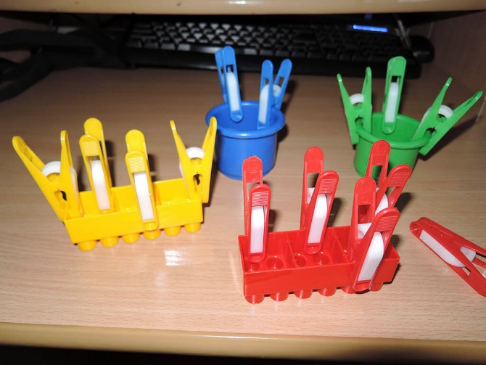
- Гномики.
Берём те же 4 коробочки, в них взрослый складывает прищепки соответствующих цветов.
Жили весёлые гномики
Каждый в своём домике.
Затем взрослый высыпает из коробочек все прищепки и перемешивает их со словами:
Пошли гулять гномики
И перепутали домики.
Вы им скорей помогите,
В домики их проводите.

Задача детей прикрепить прищепки к краям коробок, соотнося их по цвету.
- Разноцветный заборчик.
Из картона вырезать небольшие прямоугольники 4 основных цветов - красный, жёлтый, зелёный и синий. Подготовить прищепки таких же цветов.
Попросить малыша построить забор - к красному картону прикрепить красные прищепки, к жёлтому - жёлтые и т.д.
Далее можно усложнить задание и попросить малыша построить разноцветный забор, чередуя прищепки двух цветов.
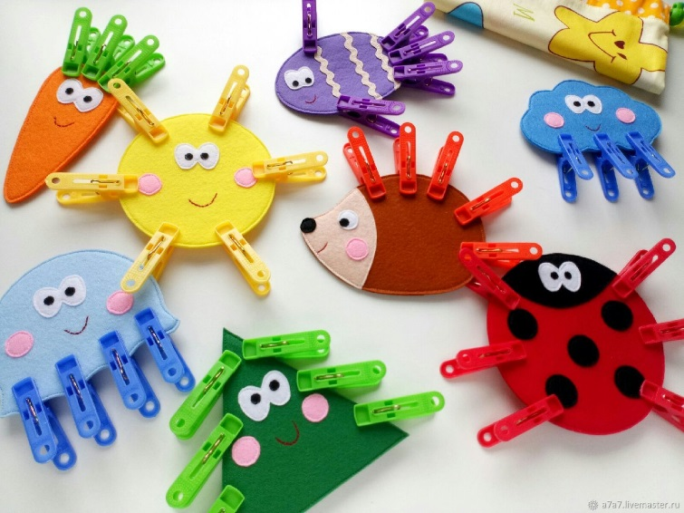
- Солнышко
Пожалуй, самой популярной игрой с прищепками можно по праву назвать «Солнышко». В этой игре малыш должен прикрепить солнышку лучики, чтобы солнышко ярко светило. Вариантов у этой игры множество. Это и колючки для ёжика, и веточки для ёлочки, и ушки для зайчика, и крылышки для бабочки, и травка и всё-всё, на что только способна Ваша фантазия. Эта игра учит малыша открывать прищепку, отлично тренируя ловкость пальчиков и, разумеется, развивая мелкую моторику в целом.
- Щип-щип
Эта игра подойдёт даже самым маленьким. Возьмите прищепку и пощиплите малыша за пальчики, за ладошку, за ножки, за животик. Такая игра не только прекрасно развивает тактильную чувствительность, но также, поможет изучить с крохой части тела.
- Рыбки
Предложите малышу накормить рыбок, показав, как рыбки-прищепки открывают ротик. Попробуйте захватывать таким образом мелкие предметы — макароны, пуговицы и т. п. Эта игра отлично развивает мелкую моторику и координацию движения ручек.
- Цвета
Покажите малышу картинки с изображением различных предметов. Каждый предмет должен быть определённого цвета, повторяющего цвет прищепки. Предложите малышу прикрепить прищепки к предметам по цвету.
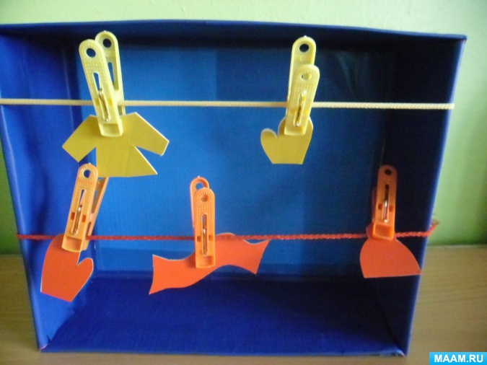
- Вешаем бельё
Натяните верёвку на уровне глаз малыша. Предложите ему повесить платочки и носочки (любые мелкие вещи, можно кукольную одежду). Это действие окажется для малыша значительно сложнее, чем простая игра в «Солнышко», ведь верёвка узкая и подвижная, а маленькая вещица так и норовит упасть с верёвки. Такая игра отлично развивает чёткую координацию движений рук и мелкую моторику.
- Ладошка
Сделайте из картона ладошку без пальчиков и скажите малышу, что пальчики ушли гулять. Предложите прикрепить пальчики-прищепки. Эта игра учит малыша соотносить предметы по количеству.
- Конструктор
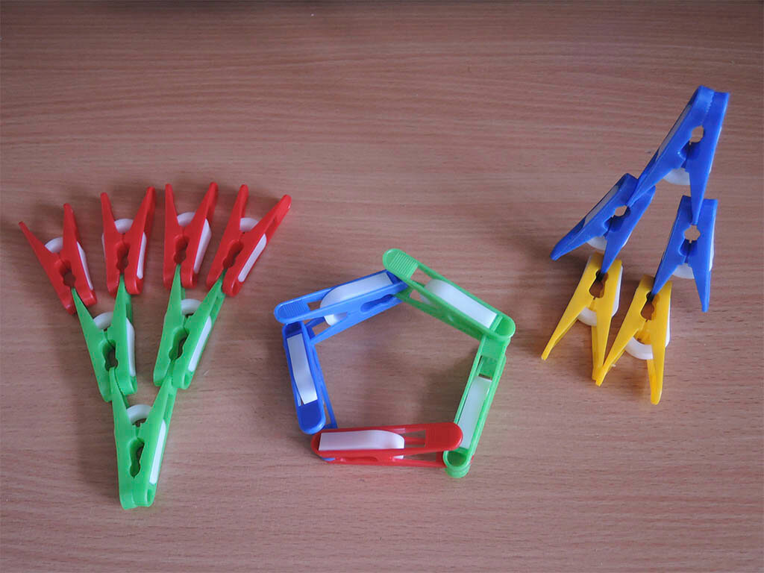
Конечно же, грех не использовать прищепки в качестве конструктора. Из них можно смастерить самолётик, забавных человечков, бабочку, паука и много ещё всего. Эта игра очень творческая, а потому, прекрасно развивает детское воображение.
- Веселые человечки
Из прищепок можно создать самые разные фигурки – башенки, цветочек, змейку, солнышко, елочку, домик, человечка. С ними можно играть, лечить их, кормить. Эта игра разовьет не только мелкую моторику, но и творческое мышление.
- Бусы
Если нанизать прищепки на шнурок, то можно сделать красивые бусы. Можно усложнить задачу, если предложить крохе чередовать «бусинки» по цвету.
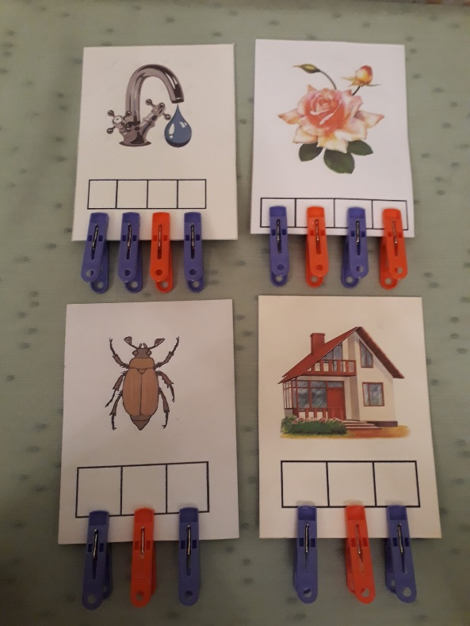
- Слова с прищепками»
Скажите ребенку любое слово. Он должен посчитать количество слогов в них и прикрепить соответствующее число прищепок на листок картона, скатерть или шторку. Если ребенку пока трудно дается слоговая структура слова, то слоги можно вначале «прохлопать»

- Геометрические фигуры»
Прищепки – это отличный материал для изучения понятия «угол». Вырежьте из картона несколько геометрических фигур, посчитайте с ребенком количество углов, прикрепите на их место прищепки. Дальше можно посчитать количество углов у каждой фигуры, сравнить, у какой из них больше, а у какой меньше углов.
- Игры с цифрами
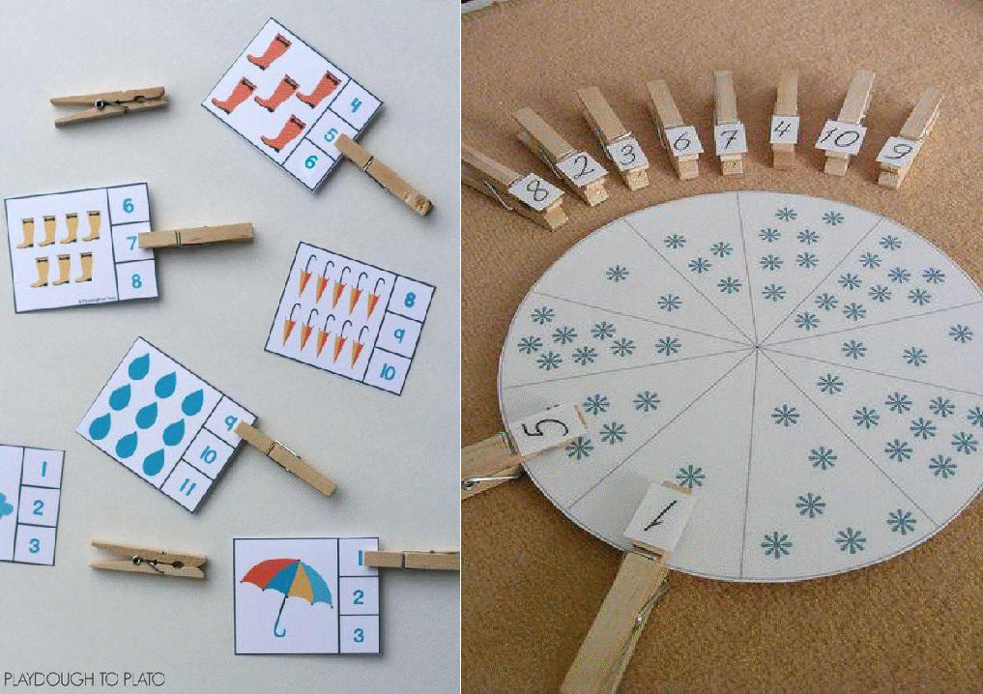
С помощью прищепок можно быстро научить ребенка соотносить цифры с количеством. Возьмите несколько полосок картона, нарисуйте на них цифру и предложите крохе прицепить на них соответствующее количество прищепок

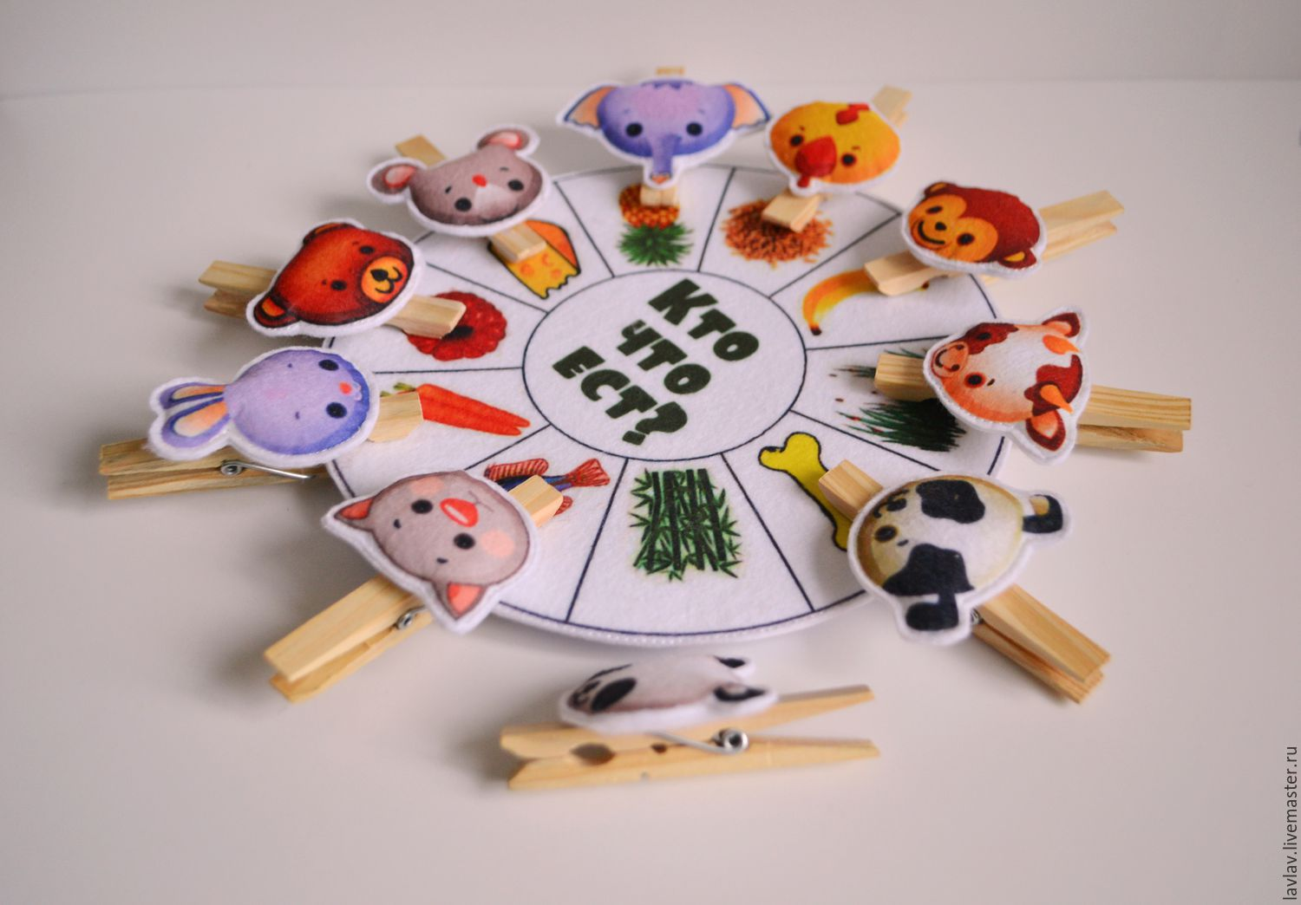
- Игра «Кто что ест»
Эту игру довольно просто изготовить, при этом польза ее просто неоценима. Изготовьте круг с видами пищи для животных и прикрепите к ним изображения соответствующего животного. С обратной стороны круга должны быть подписаны названия животных – ребенок также может потренироваться в чтении. Мордочки животных распечатайте, наклейте на картон и прикрепите к прищепкам.
- Понятие величины
Вырежьте несколько одинаковых полосок из картона, предложите ребенку прикрепить к ним прищепки. К самой длинной – нужно прикрепить 3 прищепки, к средней – 2 и к самой маленькой – 1.
- Счеты
Возьмите веревку, нанижите на нее прищепки и прикрепите к ножкам стула. Вместе с ребенком двигайте прищепки и считайте их. Такая игра также позволит изучить понятия «лево» и «право»
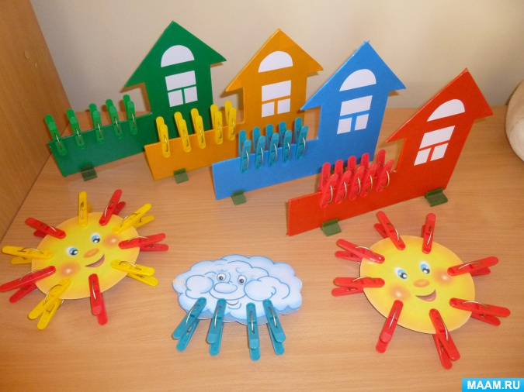

Творческих успехов Вам и вашим малышам!

